Myynti näkyy jos Ryhmittelytasona on valittu Käyttäjä ja Käyttäjä-valinta on tyhjä:

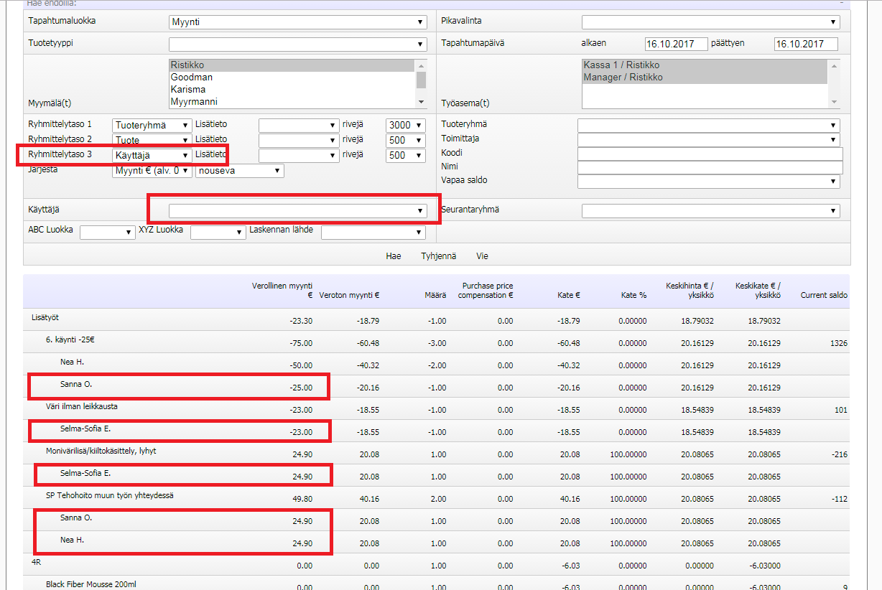

Myynti ei näy jos Käyttäjäksi on valittu joku myyjä:

